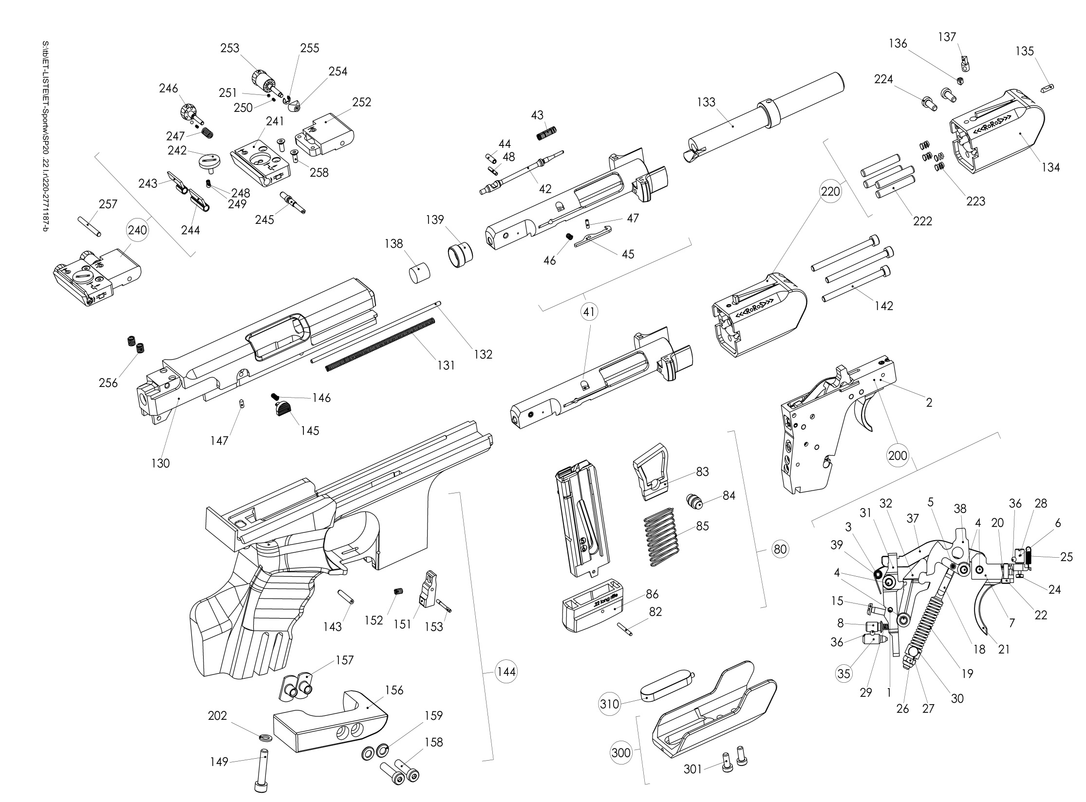
Item # Pos.Nr. | Part # Artikel-Nr. | Part # Hämmerli | Benennung | Designation | PG
1 | 2743106 | 1 .301.350 | Sicherungssaite | Safety string | F
2 | 2743110 | 1 301 361 | Abzuggehäuse | Trigger housing | Y1
3 | 2743088 | 1 301 221 | Abzugstangenfeder | Sear spring | H
4 | 2743096 | 1 301 291 | Achse | Shaft | C
5 | 2743100 | 1 301 310 | Nietstift | Riveted Bolt | A
6 | 2743128 | 1 301 521 | Gewindebüchse M5x7,5 | Bushing | K
7 | 2743052 | 1 301 061 | Abzughalter | Insert | M
8 | 2743084 | 1 301 190 | Stollenfederschraube M5x9 | Sear spring screw | I
15 | 2743086 | 1 301 200 | Flachkopfschraube | Flat headed screw | H
18 | 2743062 | 1.301.092 | Schlagstange | Hammer strut | X
19 | 2743070 | 1 301 120 | Schlagfeder | Main spring | K
20 | 2743090 | 1 301 240 | Vierkantmutter M2,5x5 | Nut | H
21 | 2743130 | 1 301 580 | Abzugzunge | Trigger blade | A1
22 | 2743092 | 1 301 280 | Zyl. Schraube M2,5x8 | Screw | H
24 | 2743104 | 1 301 340 | Triggerstop Schraube | Triggerstop screw | K
25 | 2743124 | 1 301 500 | Zugfeder | Tension spring | H
26 | 2743142 | 1 301 840 | Sicherungsmutter M3,5 | Lock nut | H
27 | 2743074 | 1 301 140 | O-Ring | Seal | F
28 | 2742124 | 1 201 731 | Sicherungssaite | Safety string | F
29 | 2743082 | 1 033 080 | Druckfeder | Spring | F
30 | 2743068 | 1.301.111 | Schlagstangenlager | Hammer strut rest | T
31 | 2743046 | 1.301.050 | Abzugstollen | Block | M1
32 | 2743042 | 1.301.040 | Haltestück | Hammer tab | L1
35 | 2742106 | 1 309 640 | Druckstück kpl. | Pressure piece | C1
36 | 2743140 | 1. 309.830 | Sicherungssaite | Safety string | I
37 | 2743064 | 1.301.100 | Abzugstange | Trigger bar | U
38 | 2743038 | 1.301.031 | Hammer | Hammer | K1
39 | 2743116 | 1.301.391 | Schwerspannstift ø3x12 | Special pin | F
41 | 2744186 | - | Verschluss SP20 .22 kompl. M.B. | Slide SP20 .22 compl. | L2
42 | 2743544 | 1.312.021 | Zündstift .22l.r. | Firing pin .22 | B1
43 | 2743548 | 1 312 040 | Druckfeder | Firing pin spring | F
44 | 2743202 | 1 302 070 | Conex Stift ø 3x10 | Conex pin | F
45 | 2743546 | 1 312 030 | Auszieher .22l.r. Fertigteil | Extractor .22 | D1
46 | 2743550 | 1 312 050 | Druckfeder | Spring for extractor | F
47 | 2743216 | 1 302 220 | Schwerspannstift ø 2x6 | Expansion pin | F
48 | 2743204 | 1 302 090 | Conex Stift ø 1,8x10 | Conex pin | F
80 | 2743570 | 1 316 000 | Magazin kompl. .22 | Magazine compl. .22 | Z
82 | 2743370 | 1 306 006 | Zylinderstift ø2m6 x 18 | Pin | I
83 | 2743576 | 1 316 030 | Zubringer | Follower | M
84 | 2743578 | 1 316 040 | Ladeknopf | Magazine button | L
85 | 2743580 | 1 316 051 | Magazinfeder .22 | Magazine spring | K
86 | 2743574 | 1 316 020 | Magazinverlängerung | Magazine extension | L
130 | 2748000 | - | Verschlussgehäuse schwarz MB o. WNr. | Receiver | N2
131 | 2744096 | 1 340 030 | Schliessfeder weich .22 | Recoil spring .22 | L
131 | 2744204 | 1 349 040 | Schliessfeder .22 HP | Recoil spring .22 | L
132 | 2743614 | 1 330 090 | Führungsstange | Recoil spring guide | I
133 | 2744192 | - | Lauf SP20 .22 MB | Barrel .22 | C2
134 | 2743750 | 1 333 035 | Laufmantel 90 g | Barrel holder 90 g | R1
135 | 2744414 | 1 401 780 | Gewindestift M3x10 | Grub screw | F
136 | 2609452 | - | Gewindestift M4x5 | Grub screw | A
Item # Pos.Nr. | Part # Artikel-Nr. | Part # Hämmerli | Benennung | Designation | PG
137 | 2743772 | 1 333 160 | Dreieckskorn B4,7/4,4/3,8 mm | Foresight | Z
137 | 2743774 | 1 333 170 | Dreieckskorn B4,0/3,6/3,2 mm,H=+1 mm | Foresight | Z
137 | 2743776 | 1 333 180 | Dreieckskorn B4,0/3,6/3,2 mm,H=+2 mm | Foresight | Z
137 | 2743778 | 1 333 190 | Dreieckskorn B4,7/4,4/3,8 mm,H=+1 mm | Foresight | Z
138 | 2770229 | - | Puffer | Buffer | A
139 | 2770211 | - | Puffergehäuse | Buffer housing | P
142 | 2743616 | 1 330 100 | Zylinderschraube M4x50 | Screw | F
143 | 2360748 | - | Zylinderstift ø3m6 x 18 | Pin | A
144 | 2743886 | 1 334 522 | Griff kompl. rechts L | Hi-Grip compl. right L | Z
144 | 2743870 | 1 334 512 | Griff kompl. rechts M | Hi-Grip compl. right M | Z
144 | 2743910 | 1 334 532 | Griff kompl. rechts XL | Hi-Grip compl. right XL | Z
144 | 2743940 | 1 334 622 | Griff kompl. links L | Hi-Grip compl. left L | Z
145 | 2743780 | 1 333 200 | Verschlusshalter | Slide stop | Y
146 | 2743280 | 1 304 050 | Druckfeder ø2.9x0.3x8 | Spring | F
147 | 2743284 | 1 304 071 | Gewindestift M2.5x6 | Grub screw | F
149 | 2743628 | 1 330 110 | Zylinderschraube M5x25 (SW3) | Screw | F
151 | 2743606 | 1 330 052 | Magazinhalter | Magazine catch | L
152 | 2743302 | 1 304 260 | Druckfeder 4.4 x 7.1 | Spring | F
153 | 2743304 | 1 304 271 | Zyl. Stift ø2p6x18 | Pin | F
156 | 2731339 | 1 334 52 1 | Handkantenauflage | Hand rest | G1
157 | 2744794 | 1 417 080 | Anpunktmutter | Spot welding nut | A
158 | 2743922 | 1 334 570 | Zylinderschraube M5x20 | Screw | A
159 | 2401363 | - | Scheibe ø 5,3 | Disc | C
200 | 2743036 | 1 301 001 | Abzug kompl. | Trigger compl. | Q2
202 | 2488485 | - | U-Scheibe ø5.3 | Disc | A
220 | 2744030 | 1 339 500 | Laufmantel RRS kompl. | Barrel holder RRS compl. | Z
222 | 2744032 | 1 339 520 | Zyl.stift ø5h8x30 | Pin | F
223 | 2741054 | 1 053 020 | Druckfeder | Spring | F
224 | 2744034 | 1 339 560 | Zyl. Schraube M4x10, niedr. Kopf | Screw | F
240 | 2743968 | 1 335 002 | Visier kompl. | Rear sight compl. | P2
241 | 2744750 | 1 412 010 | Visierplatte | Rear sight plate | M1
242 | 2744762 | 1 412 120 | Kimmentiefenschraube | Screw for depth of rear sight | O
243 | 2744766 | 1 412 180 | Visierblatt links | Rear sight blade left | O
244 | 2744768 | 1 412 190 | Visierblatt rechts | Rear sight blade right | O
245 | 2744432 | 1 405 161 | Visierspindel | Rear sight spindle | W
246 | 2744764 | 1 412 150 | Seitenstellschraube | Adj. screw for windage | O
247 | 2743320 | 1 305 050 | Druckfeder | Spring | F
248 | 2742964 | 1 232 130 | Druckfeder | Spring | F
249 | 2164396 | - | Stahlkugel ø3 | Steel ball | A
250 | 2742254 | 1 203 100 | Druckfeder | Spring | F
251 | 2164388 | - | Stahlkugel ø2 | Steel ball | A
252 | 2743974 | 1 335 021 | Visierträger | Rear sight mount | M1
253 | 2744760 | 1 412 100 | Nockenwelle | Camshaft | O
254 | 2743978 | 1 335 060 | Höhenstellmutter | Cam | S
255 | 2249570 | - | Sicherungsscheibe ø2,3 | Disc | A
256 | 2740684 | 1 033 080 | Druckfeder | Spring | F
257 | 2743980 | 1 335 100 | Zylinderstift ø3h6 x 28 BN 858 | Pin | F
258 | 2744756 | 1 412 050 | Senkschr.m. I6rund M3x8 BN4851 | Screw | F
300 | 2744018 | 1 339 280 | Zusatzgewicht 50 g | Additional weight | Z
301 | 2744034 | 1 339 560 | I6kt. Zyl.schraube M4x10, niedr. Kopf | Screw | F
Item # Pos.Nr. | Part # Artikel-Nr. | Part # Hämmerli | Benennung | Designation | PG
310 | 2744020 | 1 339 300 | Zusatzgewicht 20 g | Additional weight | Z

Legende:

ET Ersatzteil mit Waffennummer / spare part with serial number
kpl. komplett / assembly
1) Bestimmungen des Waffengesetzes beachten (Erwerb, Beschuss)

